Лабораторная работа №3
Цель работы: освоить основные возможности СУБД OrientDB.
Ход работы:
- Подключаемся к серверам БД:
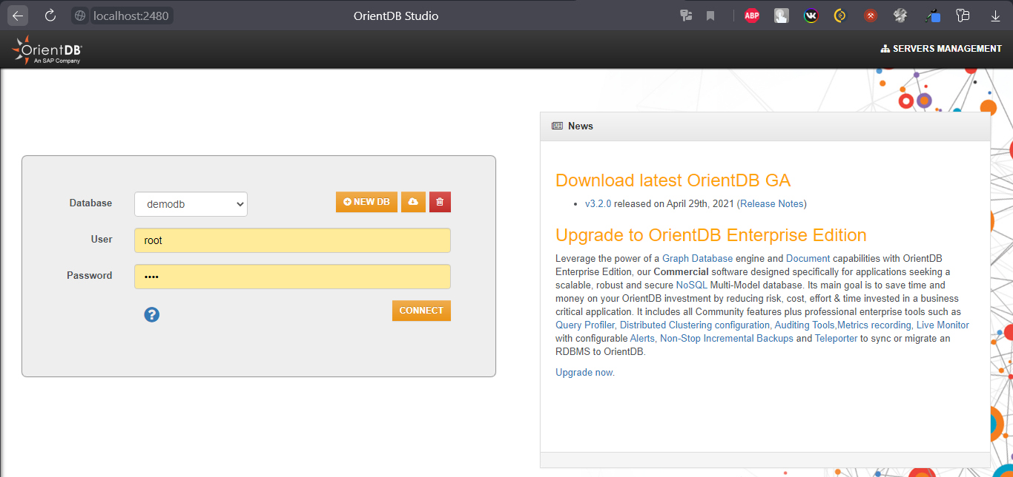
Рис.1 – Подключение к серверам.
- Создадим новую БД и назовем ее «testBD»:
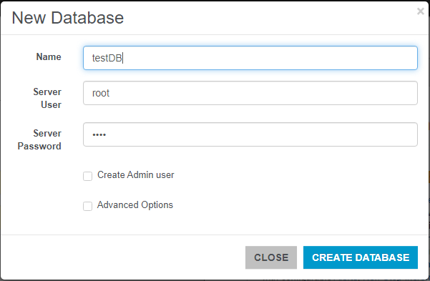
Рис.2 – Создание новой БД.
- В нашей БД создадим класс «Student»:
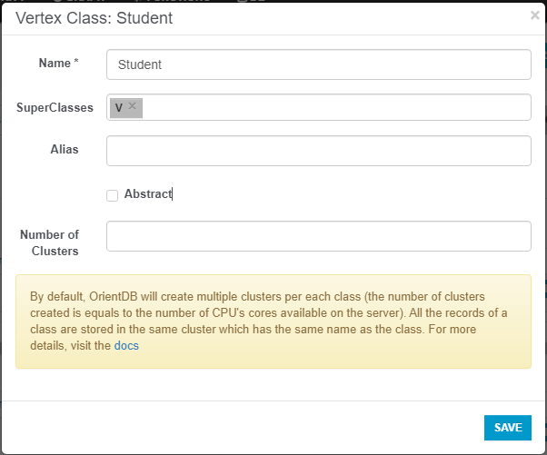
Рис.3 – Создание класса «Student».
4. Создадим поля в классе «Student» и заполним их:
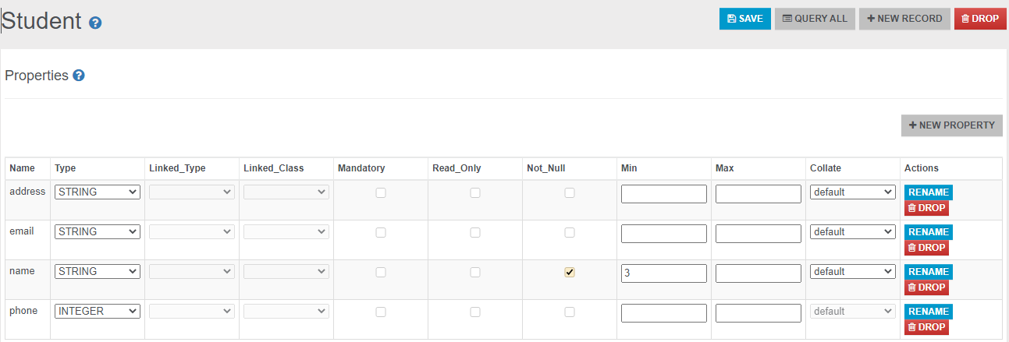
Рис. 4 – Создание полей в классе «Student».
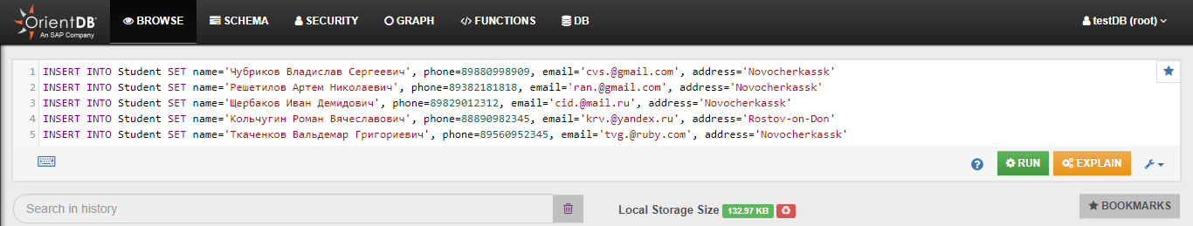
Рис.5 – Заполнение класса «Student».
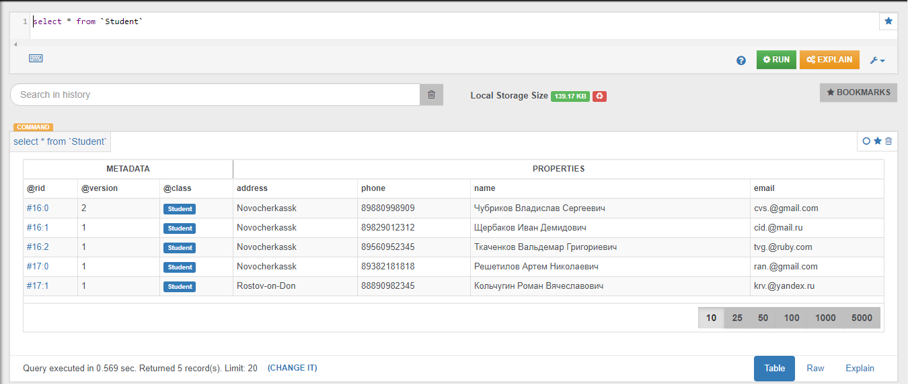
Рис.6 – Результат заполнения класса «Student».
5. Создадим еще один класс посещаемости «Attendance» с полем количества пропусков и заполним его:
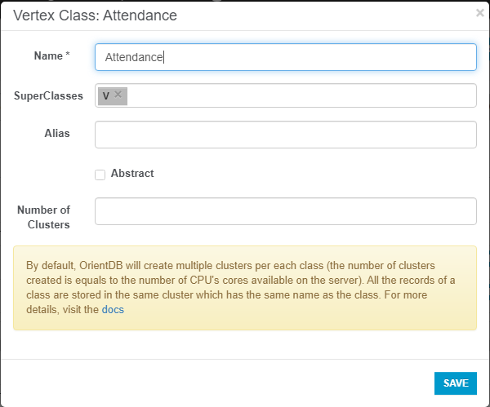
Рис. 7 – Создание класса «Attendance».
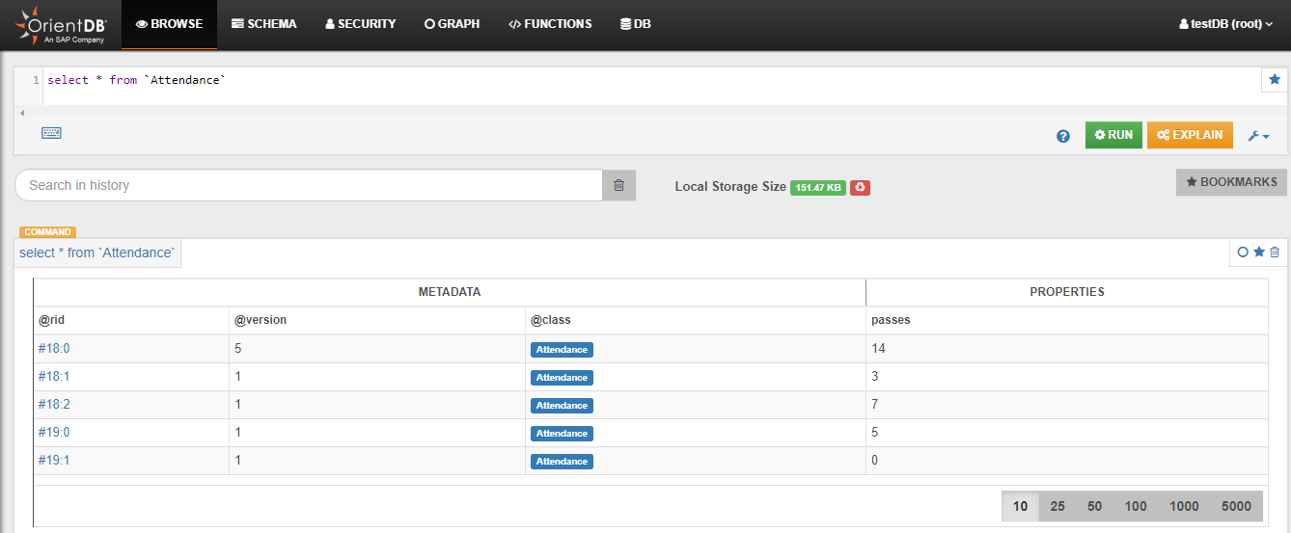
Рис.8 – Класс «Attendance».
6. Создадим класс связи между классами «Student» и «Attendance»:
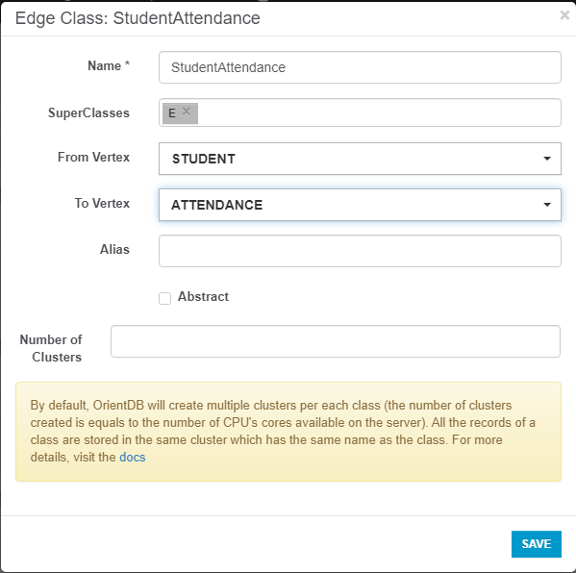
Рис.9 – Создание класса связи.
7. Свяжем наши записи в классах:
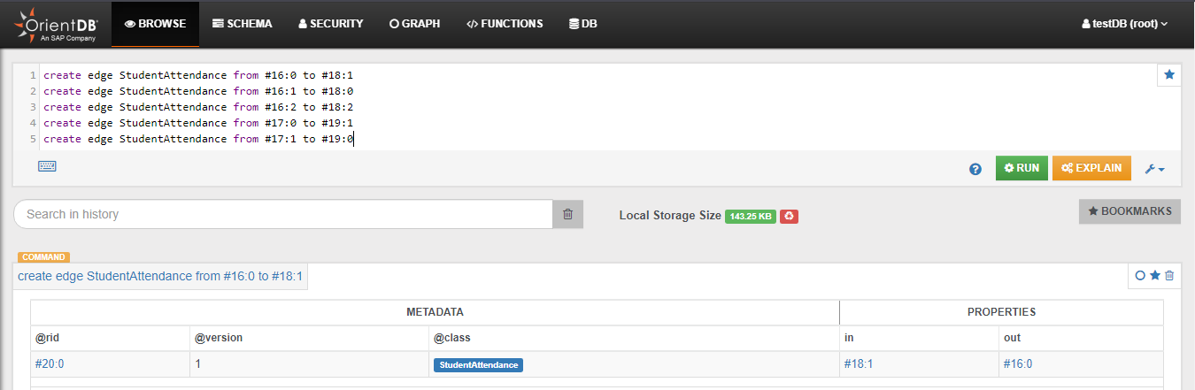
Рис.10 – Создание связей между записями.
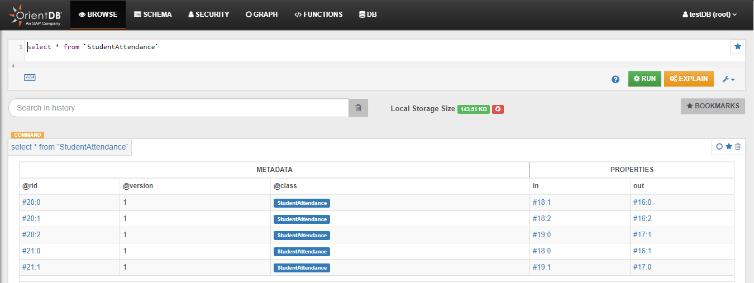
Рис.11 – Связи между классами «Student» и «Attendance».
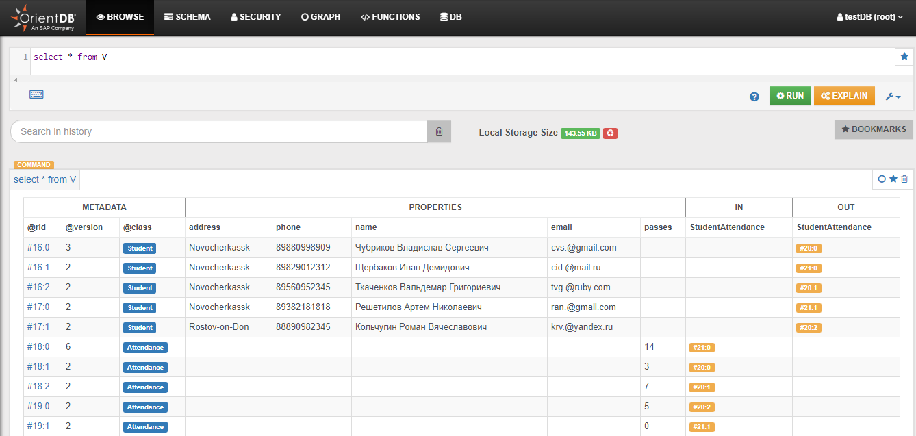
Рис.12 – Все записи и связи между классами.
Выполнил: | Проверил:
Чубриков В.С. | Хорошко М.Б.

